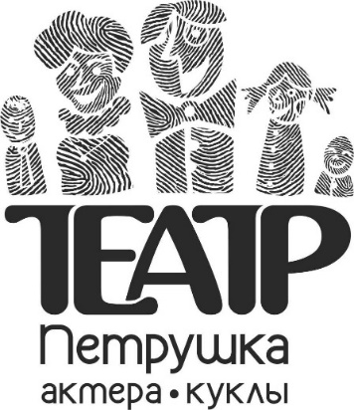 | Проспект Ленина, дом 47  т. 344-818, 343-888  e-mail: taik_petrushka@mail.ru  сайт: teatr-petrushka.ru

ПРЕСС-РЕЛИЗ

В дни осенних школьных каникул
Сургут превращается в «КУКЛАград»!
Мы предлагаем вам окунуться в многообразный
и таинственный мир Кукол.

Театр актера и куклы «Петрушка» приглашает
на пресс-конференцию, посвященную
III городскому фестивалю «КУКЛАград»

21 октября в 11-00 в конференц-зал Сургутской филармонии (3 этаж)

С 1 по 8 ноября 2015 г. в Сургуте состоится III городской фестиваль «КУКЛАград», который призван вместить в единое пространство всё, что связано с символикой Куклы. Через куклу ребёнок познаёт мир, именно она несет через века богатый духовный мир современным людям.
В фестивале участвуют муниципальные и государственные учреждения культуры и дополнительного образования, молодежные центры и центры детского творчества, театры России и округа.
Предполагаемый состав участников пресс-конференции:
Галина Романовна Грищенкова – директор Департамента культуры, молодёжной политики и спорта,
Блинова Алёна Анатольевна – директор МАУ ТАиК «Петрушка»,
Коптяева Галина Валерьевна – художественный руководитель МАУ ТАиК «Петрушка»,
Акулов Антон Александрович – директор МБУ ИКЦ «Старый Сургут»,
Круглова Светлана Викторовна – директор МБУК «Сургутский художественный музей»,
Казакова Наталья Анатольевна – директор МАУ по работе с молодёжью «Наше время».

Аккредитация СМИ проводится по телефону: 64-01-58 Екатерина

Дополнительная информация о III городском фестивале «КУКЛАград»:
Впервые в рамках Фестиваля жители и гости города могут увидеть спектакли театров кукол из Москвы, Санкт-Петербурга, Екатеринбурга, Нижневартовска, Ханты-Мансийска и Нефтеюганска, каждый день с 1 по 8 ноября в Сургутской филармонии. Стоимость билетов 200 рублей.
Учреждения-участники фестиваля создадут общую выставку «Кукла многоликая». В экспозиции многообразный мир Кукол: авторская, оберег, народная, деревянная, обрядовая, текстильная, театральная и другие. Выставка разместится в фойе «Сургутской филармонии», вход свободный.
Каждый день Фестиваля с 13-00 до 15-00 можно посетить мастер-класс, где вы почувствуете себя Создателем, получив возможность творить, мастерить самому или вместе с детьми. Более 20 тематических уроков творчества по изготовлению кукол Мастерицы Сургута проведут совершенно бесплатно для маленьких будущих умельцев.
Записаться на мастер-класс можно по тел.344-818

Сроки проведения: с 1 по 8 ноября 2015 года.
Организатор фестиваля: Департамент культуры, молодёжной политики и спорта Администрации г.Сургута, МАУ Театр актёра и куклы «Петрушка»
Место проведения: Сургутская филармония и другие учреждения города.
Участники: Учреждения культуры и дополнительного образования г.Сургута и ХМАО, профессиональные театры кукол, молодежные объединения, предприниматели, физические лица.

